ESTADO DO RIO GRANDE DO NORTE
CÂMARA MUNICIPAL DE SÃO JOÃO DO SABUGI

REQUERIMENTO Nº. 034/2023

Requeiro a V. Ex.ª, com base no artigo 154 do Regimento Interno e ouvido o plenário desta casa, solicita do Plenário desta Câmara Municipal a convocação das autoridades abaixo listadas para participar de uma reunião da Comissão Permanente de Saúde, Educação, Cultura, Lazer e Turismo, a ser posteriormente marcada, que tem por intuito debater sobre a questão dos animais de rua no município de São João do Sabugi/RN: Prefeito Municipal; Secretária Municipal de Saúde; Secretária Municipal de Meio Ambiente; Secretária Municipal de Educação; Secretário Municipal de Assistência Social; Secretário de Agricultura; bem como seja enviado oficio convidando o Representante do Ministério Público Estadual; o Veterinário Municipal; a Vigilância Sanitária do Município; o Grupo Patas do Bem e o Advogado Cláudio Fernandes.

JUSTIFICATIVA EM PLENÁRIO

Sala das Sessões, em 04 de setembro de 2023.

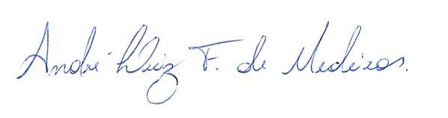

_______________________________________________________
MARIA APARECIDA MORAIS DE ARAÚJO
VEREADORA - AUTORA

